K I T H informasjonsteknologi
for et bedre helsevesen
informasjonsteknologi
for helse og velferd ..
VERSJON 1.2  Status: Til utprøving  31. desember 2007  KITH-rapport 20/07

Bestilling av time, resept, attest mv og svar på bestillingene

Informasjonsmodell og
XML meldingsbeskrivelse

KITH-rapport |  |  |   Postadresse  Sukkerhuset  N-7489 Trondheim  Besøksadresse  Sverresgt 15  Telefon  +47 - 73 59 86 00  Telefaks  +47 - 73 59 86 11  e-post  firmapost@kith.no  Foretaksnummer  959 925 496
TITTEL
Bestilling av time, resept, attest mv og svar på bestillingene
Informasjonsmodell og XML meldingsbeskrivelse

Versjon 1.2
Status: Til utprøving
Forfatter(e):
Anita Lorck Bjørgen
Oppdragsgiver(e):
Sosial- og Helsedirektoratet
ISBN | Dato  31. desember 2007 | Antall sider  37 | Gradering  Åpen
Godkjent av:
Adm. dir. Jaocb Hygen
Rapportnr: R20/07
Sammendrag
Denne rapporten beskriver et sett med XML-meldinger som kan benyttes til elektronisk kommunikasjon mellom pasient og fastlege. Dette dokumentet beskriver informasjonsmodellen og åtte XML-skjemaer; ett for hver type anvendelse samt et komponentskjema.
Meldingene dekker følgende anvendelsesområder:
- Timebestilling og svar på denne
- Forespørsel om å fornye resept og svar på denne
- Bestille attest og svar på denne
- Varsle om forfall til bestilt time og kansellering av konsultasjon

Arbeidet er gjennomført som en del av programmet "Standardisering og samordning av informasjonsutveksling i helsevesenet", og er utført i nært samarbeid med ELIN-prosjektet, leverandører og brukere.
Meldingen dekker krav og anbefalinger til struktur og innhold som fremkommer i funksjonskravene til ELIN-prosjektet datert august 2003.
Meldingene benytter mange felleskomponenter som benyttes i mange sammenhenger i forbindelse med elektronisk informasjonsutveksling i helsesektoren.
Meldingen er revidert høsten 2007 og tar i bruk Standard for hodemelding (KITH R01/06). Dette dokumentet erstatter KITH R20/06 datert 31.10.2006
Meldingen er revidert høsten 2006 for å sikre kompatibilitet med Standard for hodemelding (KITH R01/06). Dette dokumentet erstatter KITH R18/05 datert 11.07.2005

Innhold
1 Innledning 7
1.1 Bakgrunn 7
1.1.1 Bakgrunn for og hensikt med revisjonen fra v1.1 til v1.2 7
1.2 Innhold og funksjon 7
1.3 Sikkerhet 8
1.4 Leserveiledning 8
2 Generelle krav 9
3 Meldingens innhold og struktur 10
3.1 Oppbygging av meldingene 10
3.1.1 Meldingsanvendelser 10
3.1.2 Felles topp og informasjonsgruppering 10
3.2 Navn på XML-tag og fargekoder i UML-modellen 10
3.3 Oversikt over UML-modell 11
3.4 XML-meldingenes struktur 11
3.5 Bruk av datatypen CV og identifikasjon av kodeverk 15
4 Beskrivelse av UML-modellen 16
4.1 Informasjonsinnhold for felles topp 16
4.1.1 Bestilling av og svar på tjenester (BestillingSvarTjenester) 16
4.1.2 Fellesinformasjon (Fellesinfo) 16
4.2 Informasjonsinnhold for timebestilling 16
4.2.1 Timebestilling topp (TimebestillingTop) 16
4.2.2 Timebestilling (Timebestilling) 17
4.2.3 Ønsket tidspunkt (OnsketTid) 17
4.3 Informasjonsinnhold for innkalling til konsultasjon mv 17
4.3.1 Innkalling til konsultasjon mv topp (InnkallingKonsultasjonTop) 17
4.3.2 Innkalling til konsultasjon mv (InnkallingKonsultasjon) 18
4.4 Informasjonsinnhold for kansellering av konsultasjon mv 18
4.4.1 Kansellering av konsultasjon mv topp (KanselleringKonsultasjonTop) 18
4.4.2 Kansellering av konsultasjon mv (KanselleringKonsultasjon) 18
4.5 Informasjonsinnhold for fornyelse av resept 19
4.5.1 Fornyelse av resept topp (FornyelseReseptTop) 19
4.5.2 Fornyelse av resept (FornyelseResept) 19
4.5.3 Beskrivelse legemiddel (BeskrivelseLegemiddel) 19
4.6 Informasjonsinnhold for fornyet resept 20
4.6.1 Fornyet resept topp (FornyetReseptTop) 20
4.6.2 Fornyet resept (FornyetResept) 20
4.7 Informasjonsinnhold for attestbestilling 20
4.7.1 Attestbestilling topp (AttestbestillingTop) 20
4.7.2 Attestbestilling (Attestbestilling) 21
4.7.3 Tilleggsopplysninger rekvisisjon (TilleggsopplRekvisisjon) 21
4.8 Informasjonsinnhold for svar på attestbestilling 22
4.8.1 Svar på attestbestilling topp (SvarAttestbestillingTop) 22
4.8.2 Svar på attestbestilling (SvarAttestbestilling) 22
5 XML Schema 23
5.1 Timebestilling 23
5.2 Innkalling til konsultasjon mv 23
5.3 Kansellering av konsultasjon mv 24
5.4 Fornyelse av resept 24
5.5 Fornyet resept 25
5.6 Attestbestilling 25
5.7 Svar på attestbestilling 26
5.8 Tjenestekomponent 26
6 Referanser 30
Vedlegg A Endringer 31
A.1 Endringer ved overgang til bruk av Hodemeldingen 31
Vedlegg B Attributter og kodeverk 32
B.1 Alle attributter sortert alfabetisk 32
B.2 Aktuelle kodeverk 35
B.2.1 Kodeverk: 8321 Bekreftelsesform 35
B.2.2 Kodeverk: 8324 Leveringsform 35
B.2.3 Kodeverk: 8325 Tidspunkt på dagen 35
B.2.4 Kodeverk: 8326 Type attest 36
B.2.5 Kodeverk: 9078 Legemiddelformer 36

Innledning
Dette kapitlet gir en kort beskrivelse av dokumentet: bakgrunn for arbeidet, bruksområder for dette dokumentet samt en kort oversikt over innholdet i dokumentet. Deler av teksten i neste kapittel er hentet fra ”Funksjonskrav i Elin – Prosjektet, Del 6: Informasjonsutveksling og bruk av Internett”

Bakgrunn
Allmennlegen har en utstrakt kommunikasjon med pasienter utenom konsultasjonene. Hovedtyngden skjer per telefon og noe med ordinær post. Et legekontor som betjener 5 000 personer har vel 30 000 telefonhenvendelser per år. Den største tyngden gjelder timebestilling og spørsmål om prøvesvar etc. Kapasitetsproblemer er velkjent problem.
Målet med å utvikle mulighetene til elektronisk informasjonsutveksling med pasientene, er å lage et alternativ til kommunikasjon per telefon og brev. Det vil kunne øke tilgjengeligheten og bedre servicen. Elektronisk informasjonsutveksling er til forskjell fra telefon en asynkron kommunikasjon, og gir derfor muligheter til en mer effektiv bruk av tid og færre avbrudd i ordinær arbeidsflyt.

Bakgrunn for og hensikt med revisjonen fra v1.1 til v1.2
Bakgrunnen for å oppdatere versjon 1.1 av ”Elektronisk korrespondanse med pasient” er å få tatt i bruk ”Standard for hodemelding” [8].
Samtidig er det innført en mer hensiktsmessig oppdeling i flere små XML Schema, dvs. ett pr. anvendelse, samt ett felles XML Schema (TjenesteKomponent.xsd) der alle XML-strukturer bortsett fra det øverste nivået er dokumentert. De enkelte XML Schema for den aktuelle meldingen er derfor nå svært enkle og små. Dette sikrer gjenbruk av datastrukturer i tillegg til at eventuelle oppdateringer/revisjoner bare behøver gjøres i det felles XML-skjemaet (TjenesteKomponent.xsd).
Endringer er dokumentert i Vedlegg A.

Innhold og funksjon
Denne rapporten beskriver et sett med XML-meldinger som kan benyttes til elektronisk kommunikasjon mellom pasient og fastlege. Meldingene benytter mange felleskomponenter som blir benyttet i mange sammenhenger i forbindelse med elektronisk informasjonsutveksling i helsesektoren. Dette dokumentet beskriver informasjonsmodellen og 7 XML Schema; ett for hver type anvendelse samt et komponentskjema. Meldingene dekker følgende anvendelsesområder:
- Timebestilling og svar på denne
- Forespørsel om å fornye resept og svar på denne
- Bestille attest og svar på denne
- Varsle om forfall til bestilt time og kansellering av konsultasjon

Sektoren etterspurte selv standardiserte meldinger for disse anvendelsesområdene. På bakgrunn av funksjonskrav i ELIN-prosjektet og innspill fra leverandører er det utarbeidet en informasjonsmodell og XML Schema for meldinger mellom pasient og fastlege.
Arbeidet er gjennomført som en del av programmet "Standardisering og samordning av informasjonsutveksling i helsevesenet". Rapporten er utarbeidet i nært samarbeid med ELIN-prosjektet, brukere og leverandører.

Sikkerhet
Rapporten beskriver kun meldingsformat for å overføre de aktuelle meldingene. Meldinger som inneholder sensitive personopplysninger krever sikkerhetsmekanismer for å beskytte konfidensialitet og integritet under overføringen. Når informasjon skal utleveres til enkeltpersoner kreves også mekanismer som sikrer at informasjonen kun blir tilgjengelig for riktig person (autentisering). Slike mekanismer er ikke beskrevet i denne rapporten, men må forutsettes implementert når meldingene tas i bruk.

Leserveiledning
Dokumentet er myntet på leverandører og it-personell som skal implementere meldingen. Dokumentet inneholder mye tekniske detaljer som kun er relevant for de som skal implementere meldingen.
Dokumentet beskriver selve XML-skjemaet, en del detaljer rundt selve implementeringen, og kodeverk som skal benyttes. Detaljert beskrivelse av informasjonsinnholdet finnes i Kapittel 4
XML-skjemaet er basert direkte på UML-modellen som beskriver informasjonsinnholdet.

Generelle krav
Meldingsstandarden for kommunikasjon mellom pasient og fastlege (her kalt pasientmeldinger) skal alltid benyttes sammen med Standard for hodemelding [8].
Hodemeldingen dekker følgende informasjon:
- Avsender
- Mottaker(e)
- Pasientopplysninger
- En XML-instans av pasientmeldingen som ligger inkludert i hodemeldingen
Følgende krav gjelder for bruk av hodemelding:
- Standard for hodemelding skal benyttes som overordnet meldingsstruktur i forbindelse med overføring av standard for pasientmeldinger
- En meldingsinstans av standard for pasientmeldinger skal overføres inkludert i hodemeldingen som en egen XML-meldingsinstans
- Følgende element i hodemeldingen skal benyttes for å identifisere en meldingsinstans av standard for pasientmeldinger:
  - MsgHead/MsgInfo/Type
Kodeverdier for de ulike meldingsanvendelsene vil bli opprettet, se www.volven.no
- Følgende elementer i hodemeldingen skal være utfylt slik:
  - MsgHead/Document/RefDoc/MsgType/@V=”XML”
  - MsgHead/Document/RefDoc/Content={instans av den aktuelle meldingsanvendelsen}
- Følgende frivillige elementer i Hodemeldingen skal alltid være med:
  - MsgHead/MsgInfo/Pasient
- Kodeverk 9064 Status for innhenting av pasientens samtykke skal benyttes for MsgHead/Document/Consent
Eksempel: <Consent V="1" DN="Ja, samtykke er innhentet" S="2.16.578.1.12.4.1.1.9064"/>

Meldingens innhold og struktur
Dette kapitlet beskriver meldingens innhold og struktur. Den hierarkiske meldingsstrukturen er vist ved hjelp av grafiske oversikter generert fra XML Spy.

Oppbygging av meldingene

Meldingsanvendelser
Basert på denne felles informasjonsmodellen er det utarbeidet 7 ulike XML Schema som ivaretar ulike kommunikasjonsbehov. I tillegg er det utarbeidet et fellesskjema (TjenesteKomponent.xsd) som inneholder alle XML-element som benyttes i meldingene. Alle meldingene benytter TjenesteKomponent.

Felles topp og informasjonsgruppering
UML-modellen har en abstrakt toppklasse som spesialiseres til Timebestilling, Innkalling til konsultasjon mv, Kansellering av konsultasjon mv, Fornyelse av resept, Fornyet resept, Attestbestilling og Svar på attestbestilling. Klassen Fellesinformasjon ligger på øverste nivå for alle anvendelsene. Alle XML Schema vil derfor ha en felles start.
Alle XML Schema skal benyttes sammen med Hodemeldingen som er dokumentert [8].
Modellen har mange klasser uten attributter som benyttes for å gruppere sammenhørende informasjon med tilhørende relasjoner.

Navn på XML-tag og fargekoder i UML-modellen
Meldingsbeskrivelsen benytter noen fellesklasser som vil kunne benyttes som gjenbrukbare komponenter i mange meldinger. Alle XML-element og tagnavn er norske for å unngå å lage dårlige eller feil engelske betegnelser. Det er brukt ulike fargekoder i modellen som er beskrevet under:


Oversikt over UML-modell
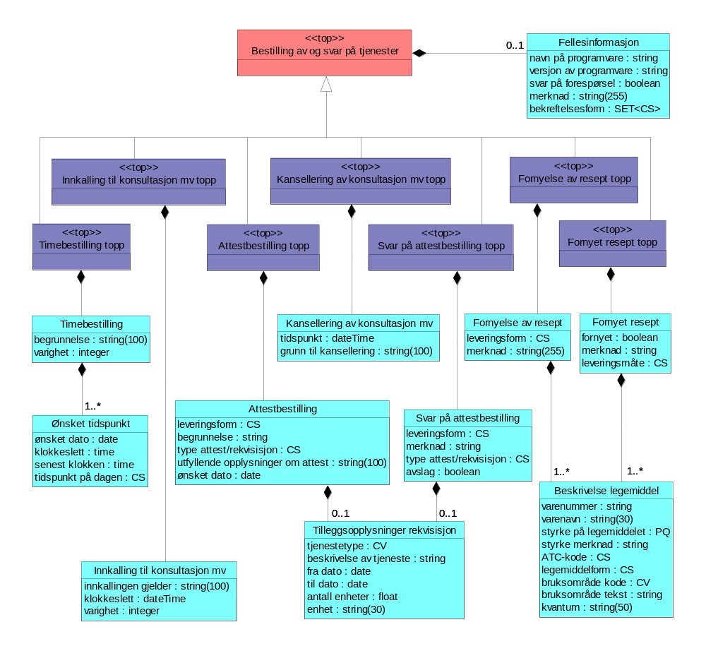
Figur 1 UML-diagram for Bestilling av og svar på tjenester

XML-meldingenes struktur
Dette kapittelet inneholder en hierarkisk oversikt over hvordan meldingene er strukturert.
Elementnavnene (tagnavn) i XML-meldingen svarer til kortnavn i UML-modellen (se kapittel 4)
Alle bokser med ⊕ (plusstegn) har et hierarki med elementer under seg som er vist i påfølgende figurer.
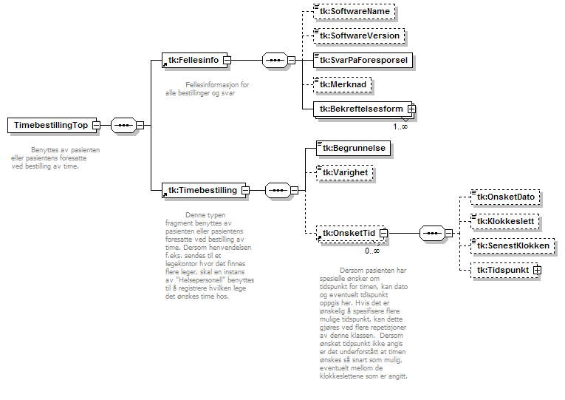
Figur 2 Hierarkisk oversikt over Timebestilling
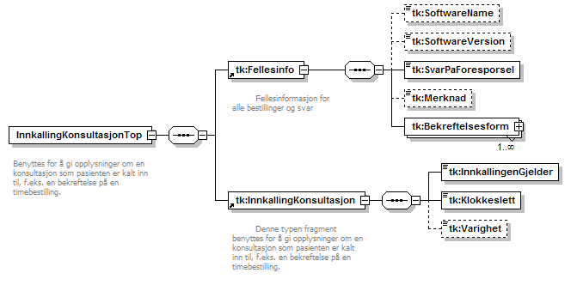
Figur 3 Hierarkisk oversikt over Innkalling til konsultasjon
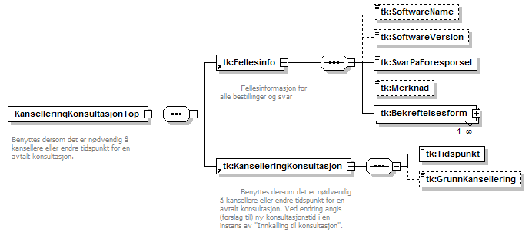
Figur 4 Hierarkisk oversikt over Kansellering av konsultasjon
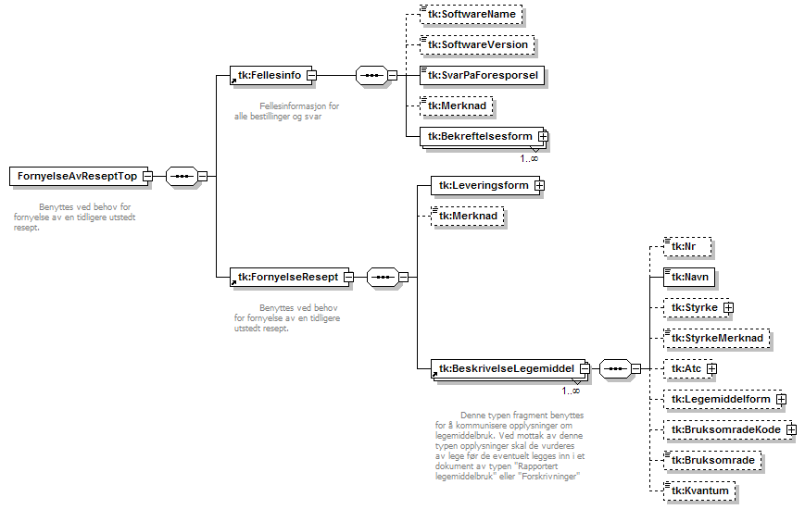
Figur 5 Hierarkisk oversikt over Fornyelse av resept
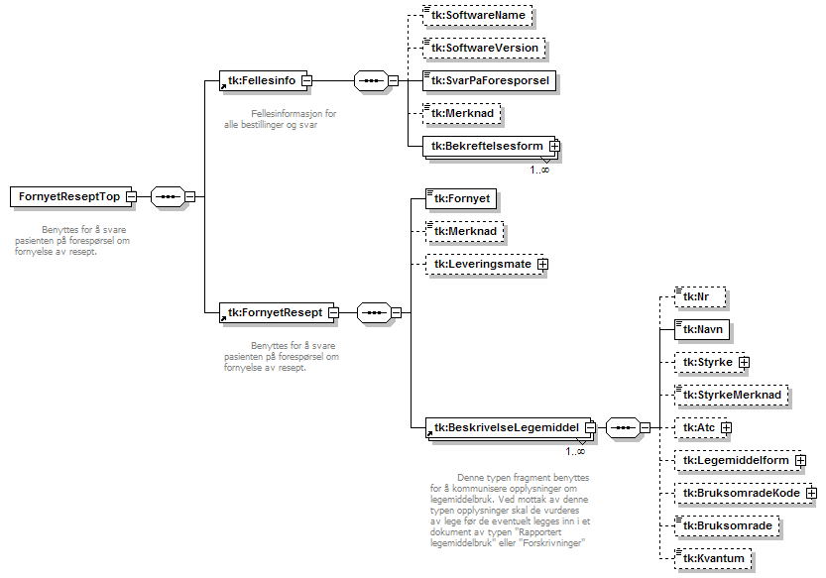
Figur 6 Hierarkisk oversikt over Fornyet resept
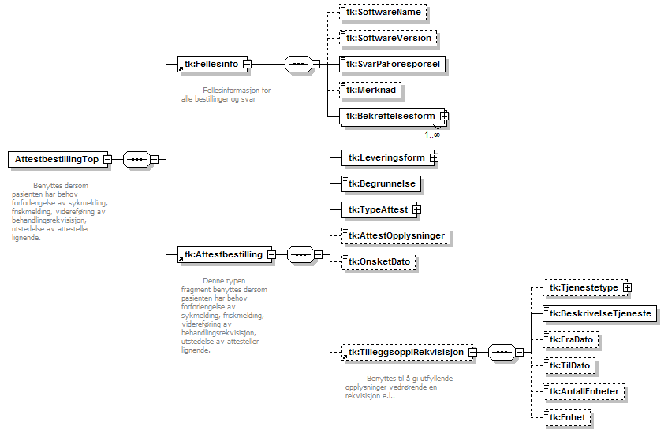
Figur 7 Hierarkisk oversikt over Attestbestilling
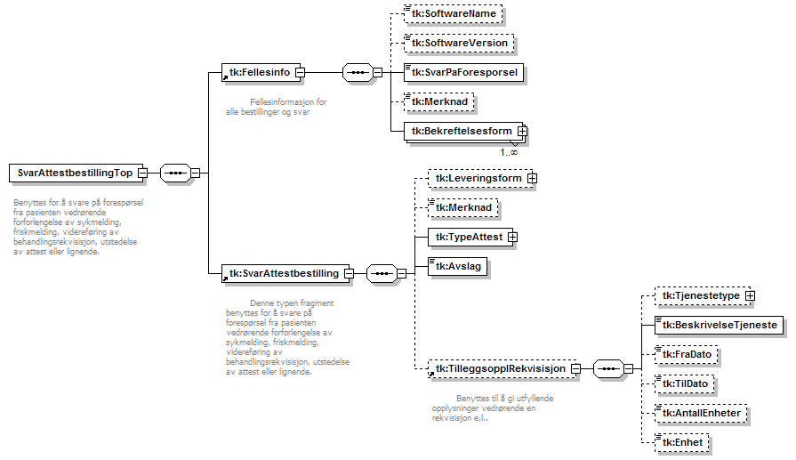
Figur 8 Hierarkisk oversikt over Svar på attestbestilling

Bruk av datatypen CV og identifikasjon av kodeverk
Kodeverk som er definert som datatype ”CV” skal ha den tilhørende OID (object identifier – objektidentifikator) som entydig identifiserer kodeverket i XML-attributtet ”S”. En OID er oppbygd av en rekke tall adskilt med punktum. For kodeverk i vår sammenheng vil vanligvis alle tallene unntatt det siste være konstant, mens det siste tallet varierer som angitt i tabellen nedenfor. Den konstante delen av OID for kodeverk tildelt identifikator av KITH vil være ”2.16.578.1.12.4.1.1”. Attributtet ”S” vil inneholde denne felles delen samt koden ”xxxx” i henhold til kodeverksoversikten nedenfor slik at innholdet blir ”2.16.578.1.12.4.1.1.xxxx”.
Alle kodeverk som er benyttet i denne meldingen er dokumentert i Vedlegg B.2

Beskrivelse av UML-modellen

Informasjonsinnhold for felles topp

Bestilling av og svar på tjenester (BestillingSvarTjenester)
Abstrakt klasse som spesialiseres til konkrete meldingsanvendelser for korrespondanse mellom lege og pasient.
Denne klassen markerer start på hver type anvendelse og skal alltid benyttes sammen med Hodemeldingen som er dokumentert i Standard for hodemelding (KITH R01/06).
Assosierte klasser:
Abstrakt klasse, spesialiserer som 'Timebestilling topp' (Side: 16) , 'Innkalling til konsultasjon mv topp' (Side: 17) , 'Kansellering av konsultasjon mv topp' (Side: 18) , 'Fornyelse av resept topp' (Side: 19) , 'Fornyet resept topp' (Side: 20) , 'Attestbestilling topp' (Side: 20) , 'Svar på attestbestilling topp' (Side: 22)
Inneholder 1 'Fellesinformasjon' (Side: 16) ’by value’

Fellesinformasjon (Fellesinfo)
Assosierte klasser:
Er en del av 'Bestilling av og svar på tjenester' (Side: 16) ’by value’
Attributter | C | Type | Beskrivelse
navn på programvare (SoftwareName) | 0..1 | string | Navn på programvaren som sender/genererer meldingen.
versjon av programvare (SoftwareVersion) | 0..1 | string | Versjon av programvaren som sender/genererer meldingen.  Bruk:  Frivillig, men det kan være praktisk for mottaker. Bør kunne loggføres.  Eksempler:  "2.5"
svar på forespørsel (SvarPaForesporsel) | 1 | boolean | Verdi "true" dersom meldingen sendes som svar på en forespørsel fra mottakeren av meldingen, "false" ellers.
merknad (Merknad) | 0..1 | string(255) | Til fritt bruk. Kan for eksempel benyttes for å angi at opplysningene i denne meldingen også vil bli sendt i brevs form.
bekreftelsesform (Bekreftelsesform) | 1..* | SET<CS> | Kode som angir hvordan pasienten ønsker å motta bekreftelse.  Kodeverk: 8321 Bekreftelsesform

Informasjonsinnhold for timebestilling
Denne meldingstypen benyttes av pasienten eller pasientens foresatte ved bestilling av time.

Timebestilling topp (TimebestillingTop)
Assosierte klasser:
Spesialisering av 'Bestilling av og svar på tjenester' (Side: 16)
Inneholder 1 'Timebestilling' (Side: 17) ‘by value’

Timebestilling (Timebestilling)
Denne typen fragment benyttes av pasienten eller pasientens foresatte ved bestilling av time. Dersom henvendelsen f.eks. sendes til et legekontor hvor det finnes flere leger, skal en instans av "Helsepersonell" benyttes til å registrere hvilken lege det ønskes time hos.
Assosierte klasser:
Er en del av 'Timebestilling topp' (Side: 16) ‘by value’
Inneholder 1..* 'Ønsket tidspunkt' (Side: 17) ‘by value’
Attributter | C | Type | Beskrivelse
begrunnelse (Begrunnelse) | 1 | string(100) | Kort angivelse av hva som er årsaken til at pasienten ønsker denne timen.
varighet (Varighet) | 0..1 | integer | Dersom pasienten har synspunkt på konsultasjonens varighet, angis denne i minutter.

Ønsket tidspunkt (OnsketTid)
Dersom pasienten har spesielle ønsker om tidspunkt for timen, kan dato og eventuelt tdispunkt oppgis her. Hvis det er ønskelig å spesifisere flere mulige tidspunkt, kan dette gjøres ved flere repetisjoner av denne klassen.
Dersom ønsket tidpsunkt ikke angis er det underforstått at timen ønskes så snart som mulig, eventuelt mellom de klokkeslettene som er angitt.
Assosierte klasser:
Er en del av 'Timebestilling' (Side: 17) ‘‘by value’’
Attributter | C | Type | Beskrivelse
ønsket dato (OnsketDato) | 0..1 | date | Ønsket dato for timen.
klokkeslett (Klokkeslett) | 0..1 | time | Benyttes til å angi et fast klokkeslett hentet ut fra en oversikt over ledige timer eller, tidligste mulige klokkeslett dersom timen ønskes innenfor en bestemt del av dagen.
senest klokken (SenestKlokken) | 0..1 | time | Benyttes til å angi seneste mulige klokkeslett dersom timen ønskes innenfor en bestemt del av dagen.
tidspunkt på dagen (Tidspunkt) | 0..1 | CS | Benyttes for å angi når på dagen man ønsker time (morgen, midt på dagen, ettermiddag).  Kodeverk: 8325 Tidspunkt på dagen

Informasjonsinnhold for innkalling til konsultasjon mv
Denne meldingstypen benyttes av legen for å gi opplysninger om en konsultasjon som pasienten er kalt inn til, for eksempel en bekreftelse på en timebestilling.

Innkalling til konsultasjon mv topp (InnkallingKonsultasjonTop)
Assosierte klasser:
Spesialisering av 'Bestilling av og svar på tjenester' (Side: 16)
Inneholder 1 'Innkalling til konsultasjon mv' (Side: 18) ‘by value’

Innkalling til konsultasjon mv (InnkallingKonsultasjon)
Denne typen fragment benyttes for å gi opplysninger om en konsultasjon som pasienten er kalt inn til, f.eks. en bekreftelse på en timebestilling.
Assosierte klasser:
Er en del av 1 'Innkalling til konsultasjon mv topp' (Side: 17) ‘by value’
Attributter | C | Type | Beskrivelse
innkallingen gjelder (InnkallingenGjelder) | 1 | string(100) | Kort beskrivelse av hva som er formålet med innkallingen.  Eksempler:  "Etter ønske fra pasienten"
klokkeslett (Klokkeslett) | 1 | dateTime | Dato og klokkeslett for konsultasjonen.
varighet (Varighet) | 0..1 | integer | Konsultasjonens antatte varighet i minutter.  Eksempler:  "30"

Informasjonsinnhold for kansellering av konsultasjon mv
Denne meldingstypen benyttes dersom det er nødvendig å kansellere eller endre tidspunkt for en avtalt konsultasjon. Kan benyttes av både pasient og lege.

Kansellering av konsultasjon mv topp (KanselleringKonsultasjonTop)
Assosierte klasser:
Spesialisering av 'Bestilling av og svar på tjenester' (Side: 16)
Inneholder 1 'Kansellering av konsultasjon mv' (Side: 18) ‘by value’

Kansellering av konsultasjon mv (KanselleringKonsultasjon)
Benyttes dersom det er nødvendig å kansellere eller endre tidspunkt for en avtalt konsultasjon. Ved endring angis (forslag til) ny konsultasjonstid i en instans av "Innkalling til konsultasjon".
Assosierte klasser:
Er en del av 1 'Kansellering av konsultasjon mv topp' (Side: 18) ‘by value’
Attributter | C | Type | Beskrivelse
tidspunkt (Tidspunkt) | 1 | dateTime | Det tidspunkt konsultasjonen som avlyses skulle ha funnet sted.  Eksempler:  2005-04-03T13:00:00
grunn til kansellering (GrunnKanselering) | 0..1 | string(100) | Kort angivelse av hvorfor konsultasjonen må kanselleres eller flyttes.

Informasjonsinnhold for fornyelse av resept
Denne meldingstypen benyttes ved behov for fornyelse av en tidligere utstedt resept.

Fornyelse av resept topp (FornyelseReseptTop)
Assosierte klasser:
Spesialisering av 'Bestilling av og svar på tjenester' (Side: 16)
Inneholder 1 'Fornyelse av resept' (Side: 19) ‘by value’

Fornyelse av resept (FornyelseResept)
Benyttes ved behov for fornyelse av en tidligere utstedt resept.
Assosierte klasser:
Er en del av 'Fornyelse av resept topp' (Side: 19) ‘by value’
Inneholder 1..* 'Beskrivelse legemiddel' (Side: 19) ‘by value’

Attributter | C | Type | Beskrivelse
leveringsform (Leveringsform) | 1 | CS | Kode som angir hvor pasienten ønsker resepten levert.  Kodeverk: 8324 Leveringsform
merknad (Merknad) | 0..1 | string(255) | Kan ved behov benyttes til utfyllende opplysninger vedrørende behovet for fornyelse av resept.

Beskrivelse legemiddel (BeskrivelseLegemiddel)
Denne typen fragment benyttes for å kommunisere opplysninger om legemiddelbruk. Ved mottak av denne typen opplysninger skal de vurderes av lege før de eventuelt legges inn i et dokument av typen "Rapportert legemiddelbruk" eller "Forskrivninger"
Assosierte klasser:
Er en del av 'Fornyelse av resept' (Side: 19) ‘by value’
Er en del av 'Fornyet resept' (Side: 20) ‘by value’

Attributter | C | Type | Beskrivelse
varenummer (Nr) | 0..1 | string | Dersom meldingen produseres fra en web-basert løsning eller EPJ hvor brukeren har tilgang til opplysning om tidligere forskrivning, bør varenummeret (fra Apotekerforeningens varenummerregister) til det aktuelle legemidlet kunne overføres til meldingen.  MERK: Denne opplysningen vil etter hvert erstattes av varenummer fra FEST.
varenavn (Navn) | 1 | string(30) | Betegnelse på legemiddelet.  Navn på vare/salgsnavn. Skal samsvare med betgenelser benyttet i FEST.
styrke på legemiddelet (Styrke) | 0..1 | PQ | Angivelse av legemidles styrke og enhet. Måleenhet oppgis i XML-attributtet U med verdier fra Kodeverk 9085 Måleenhet for styrke.
styrke merknad (StyrkeMerknad) | 0..1 | string | For enkelte legemidler oppgis ikke styrken i "rene" måleenheter men som et forholdstall, f.eks. "Madopar 50mg/200mg". I slike tilfeller må styrken i sin helhet angis i dette attributtet.
ATC-kode (Atc) | 0..1 | CS | Anatomical Therapeutical Chemical-kode.
legemiddelform (Legemiddelform) | 0..1 | CS | Kode som angir hvilken form legemidlet er på, f.eks. tablett, kapsel el.  Kodeverk: 9078 Legemiddelformer
bruksområde kode (BruksomradeKode) | 0..1 | CV | Beskrivelse av hva som er bruksområdet for legemidlet, f.eks. "mot infeksjon".  Dette dataelementet benyttes kun hvis kodeverk for dette er opprettet.
bruksområde tekst (Bruksomrade) | 0..1 | string | Kan benyttes dersom det ikke finnes noen kode som passer for det aktuelle bruksområdet eller for å angi ytterligere opplysninger relatert til bruken av legemidlet.
kvantum (Kvantum) | 0..1 | string(50) | Den mengde av det aktuelle legemidlet som er forskrevet, eventuelt ønskes forskrevet.

Informasjonsinnhold for fornyet resept
Denne meldingstypen benyttes for å svare pasienten på forespørsel om fornyelse av resept.

Fornyet resept topp (FornyetReseptTop)
Assosierte klasser:
Spesialisering av 'Bestilling av og svar på tjenester' (Side: 16)
Inneholder 1 'Fornyet resept' (Side: 20) ‘by value’

Fornyet resept (FornyetResept)
Benyttes for å svare pasienten på forespørsel om fornyelse av resept.
Assosierte klasser:
Er en del av 1 'Fornyet resept topp' (Side: 20) ‘by value’
Inneholder 1..* 'Beskrivelse legemiddel' (Side: 19) ‘by value’
Attributter | C | Type | Beskrivelse
bekreftelsesform (Bekreftelsesform) | 0..* | SET<CS> | Kode som angir hvordan pasienten ønsker å motta bekreftelse.  Kodeverk: 8321 Bekreftelsesform
fornyet (Fornyet) | 1 | boolean | Verdi "true" dersom resepten har blitt fornyet i henhold til pasientens ønske, verdi "false" dersom fornyelse av denne resepten er avslått. Fornying av resepten vil da krever personlig oppmøte/ny undersøkelse. Utfyllende opplysninger kan da gis i attributtet "merknad".
merknad (Merknad) | 0..1 | string | Kan ved behov benyttes til utfyllende opplysninger vedrørende behovet for fornyelse av resept.
leveringsmåte (Leveringsmate) | 0..1 | CS | Benyttes dersom det er utstett en ny resept og skal da inneholde en kode som angir hvordan denne blir levert.  Kodeverk: 8324 Leveringsform

Informasjonsinnhold for attestbestilling
Denne meldingstypen benyttes dersom pasienten har behov for forlengelse av sykmelding, friskmelding, videreføring av behandlingsrekvisisjon, utstedelse av attest eller lignende.

Attestbestilling topp (AttestbestillingTop)
Assosierte klasser:
Spesialisering av 'Bestilling av og svar på tjenester' (Side: 16)
Inneholder 1 'Attestbestilling' (Side: 21) ‘by value’

Attestbestilling (Attestbestilling)
Denne typen fragment benyttes dersom pasienten har behov for forlengelse av sykmelding, friskmelding, videreføring av behandlingsrekvisisjon, utstedelse av attest eller lignende.
Assosierte klasser:
Er en del av 'Attestbestilling topp' (Side: 20) ‘by value’
Inneholder 0..1 'Tilleggsopplysninger rekvisisjon' (Side: 21) ‘by value’
Attributter | C | Type | Beskrivelse
leveringsform (Leveringsform) | 1 | CS | Kode som angir hvor pasienten ønsker attesten levert.  Kodeverk: 8324 Leveringsform
begrunnelse (Begrunnelse) | 1 | string | Benyttes til å angi en kort begrunnelse for behovet, f.eks. for å forlenge en sykmelding.
type attest/rekvisisjon (TypeAttest) | 1 | CS | Kode som angir hvilken type attest, rekvisisjon eller lignende henvendelsen gjelder.  Kommentar:  Kodeverk med aktuelle typer attester/rekvisisjoner utvides ved behov.  Nye kodeverdier publiseres på www.volven.no  Kodeverk: 8326 Type attest
utfyllende opplysninger om attest (AttestOpplysninger) | 0..1 | string(100) | Benyttes f.eks. i forbindelse med forlengelse av behandlingsrekvisisjon for å angi hvilken type behandling rekvisisjonen gjelder.
ønsket dato (OnsketDato) | 0..1 | date | Benyttes for å angi den dato som ønskes benyttet i forbindelse med den aktuelle bestillingen. F.eks:  - Den dato en sykmelding ønsket forlenget til.  - Den dato pasienten ønsker å bli friskmet fra

Tilleggsopplysninger rekvisisjon (TilleggsopplRekvisisjon)
Benyttes til å gi utfyllende opplysninger vedrørende en rekvisisjon e.l.. Merk at det ved behov kan gis opplysninger om hvem tjenesten rekvireres hos kan angis i en instans av "Virksomhet".
Assosierte klasser:
Er en del av 'Attestbestilling' (Side: 21) ‘by value’
Er en del av 'Svar på attestbestilling' (Side: 22) ‘by value’
Attributter | C | Type | Beskrivelse
tjenestetype (Tjenestetype) | 0..1 | CV | Dersom et passende kodever er tilgjengelig, kan det benyttes en kode for å identifisere den aktuelle typen tjeneste.
beskrivelse av tjeneste (BeskrivelseTjeneste) | 1 | string | Beskrivelse av den typen tjeneste som registreringen gjelder.
fra dato (FraDato) | 0..1 | date | Dersom registreringen gjelder en tjeneste som skal foregå i et bestemt tidsrom, angis (ønsket) startdato her.
til dato (TilDato) | 0..1 | date | Dersom registreringen gjelder en tjeneste som skal foregå i et bestemt tidsrom, angis (ønsket) sluttdato her.
antall enheter (AntallEnheter) | 0..1 | float | Benyttes for å angi antall timer pr. uke, antall behandlinger eller lignende.
enhet (Enhet) | 0..1 | string(30) | Benyttes for å angi enhet, f.eks. timer pr. uke, som "antall enheter" er angitt i.

Informasjonsinnhold for svar på attestbestilling
Denne meldingstypen benyttes for å svare på forespørsel fra pasienten vedrørende forlengelse av sykmelding, friskmelding, videreføring av behandlingsrekvisisjon, utstedelse av attest eller lignende.

Svar på attestbestilling topp (SvarAttestbestillingTop)
Assosierte klasser:
Spesialisering av 'Bestilling av og svar på tjenester' (Side: 16)
Inneholder 1 'Svar på attestbestilling' (Side: 22) ‘by value’

Svar på attestbestilling (SvarAttestbestilling)
Denne typen fragment benyttes for å svare på forespørsel fra pasienten vedrørende forforlengelse av sykmelding, friskmelding, videreføring av behandlingsrekvisisjon, utstedelse av attest eller lignende.
Assosierte klasser:
Er en del av 1 'Svar på attestbestilling topp' (Side: 22) ‘by value’
Inneholder 0..1 'Tilleggsopplysninger rekvisisjon' (Side: 21) ‘by value’
Attributter | C | Type | Beskrivelse
leveringsform (Leveringsform) | 0..1 | CS | Benyttes dersom det er utstett et papirdokument (attest, sykmelding e.l.) til pasienten og skal da inneholde en kode som angir hvordan pasienten vil få dokumentet levert.  Kodeverk: 8324 Leveringsform
merknad (Merknad) | 0..1 | string | Benyttes dersom det er behov for utfyllende opplysninger, f.eks. en kort begrunnelse dersom forespørselen fra pasienten er avslått.
type attest/rekvisisjon (TypeAttest) | 1 | CS | Kode som angir hvilken type attest, rekvisisjon eller lignende som er utstedt.  Kommentar:  Kodeverk med aktuelle typer attester/rekvisisjoner utvides ved behov.  Nye kodeverdier publiseres på www.volven.no  Kodeverk: 8326 Type attest
avslag (Avslag) | 1 | boolean | Verdi "true" dersom pasientens forespørsel er avslått, verdi "false" dersom attest e.l. er utstedt. Ved avslag angis årsaken til avslaget, f.eks. at pasienten må møte opp til ny undersøkelse før attesten kan utstedes, i attributtet merknad.

XML Schema

Timebestilling
<?xml version="1.0" encoding="ISO-8859-1"?>
<!-- Timebestilling: Inngår som en del av pasientkommunikasjonsmeldingene -->
<!-- Namespace http://www.kith.no/xmlstds/paskomm/Timebestilling/2007-12-17 -->
<schema xmlns:pas="http://www.kith.no/xmlstds/paskomm/Timebestilling/2007-12-17" xmlns:xsd="http://www.w3.org/2001/XMLSchema.xsd" xmlns="http://www.w3.org/2001/XMLSchema" xmlns:kith="http://www.kith.no/xmlstds" xmlns:tk="http://www.kith.no/xmlstds/paskomm/TjenesteKomponent/2007-12-17" targetNamespace="http://www.kith.no/xmlstds/paskomm/Timebestilling/2007-12-17" elementFormDefault="qualified" attributeFormDefault="unqualified">
<import namespace="http://www.kith.no/xmlstds/paskomm/TjenesteKomponent/2007-12-17" schemaLocation="TjenesteKomponent.xsd"/>
<!-- LEVEL 1 -->
<!-- Class: Timebestilling topp -->
<element name="TimebestillingTop">
<annotation>
<documentation>
Benyttes av pasienten eller pasientens foresatte ved bestilling av time.
</documentation>
</annotation>
<complexType>
<sequence>
<element ref="tk:Fellesinfo"/>
<element ref="tk:Timebestilling"/>
</sequence>
</complexType>
</element>
</schema>

Innkalling til konsultasjon mv
<?xml version="1.0" encoding="ISO-8859-1"?>
<!-- InnkallingKonsultasjon: Inngår som en del av pasientkommunikasjonsmeldingene -->
<!-- Namespace http://www.kith.no/xmlstds/paskomm/SvarAttestbestilling/2007-12-17 -->
<schema xmlns:pas="http://www.kith.no/xmlstds/paskomm/InnkallingKonsultasjon/2007-12-17" xmlns:xsd="http://www.w3.org/2001/XMLSchema.xsd" xmlns="http://www.w3.org/2001/XMLSchema" xmlns:kith="http://www.kith.no/xmlstds" xmlns:tk="http://www.kith.no/xmlstds/paskomm/TjenesteKomponent/2007-12-17" targetNamespace="http://www.kith.no/xmlstds/paskomm/InnkallingKonsultasjon/2007-12-17" elementFormDefault="qualified" attributeFormDefault="unqualified">
<import namespace="http://www.kith.no/xmlstds/paskomm/TjenesteKomponent/2007-12-17" schemaLocation="TjenesteKomponent.xsd"/>
<!-- LEVEL 1 -->
<!-- Class: Innkalling til konsultasjon mv topp -->
<element name="InnkallingKonsultasjonTop">
<annotation>
<documentation>
Benyttes for å gi opplysninger om en konsultasjon som pasienten er kalt inn til, f.eks. en bekreftelse på en timebestilling.
</documentation>
</annotation>
<complexType>
<sequence>
<element ref="tk:Fellesinfo"/>
<element ref="tk:InnkallingKonsultasjon"/>
</sequence>
</complexType>
</element>
</schema>

Kansellering av konsultasjon mv
<?xml version="1.0" encoding="ISO-8859-1"?>
<!-- KanselleringKonsultasjon: Inngår som en del av pasientkommunikasjonsmeldingene -->
<!-- Namespace http://www.kith.no/xmlstds/paskomm/KanselleringKonsultasjon/2007-12-17 -->
<schema xmlns:pas="http://www.kith.no/xmlstds/paskomm/KanselleringKonsultasjon/2007-12-17" xmlns:xsd="http://www.w3.org/2001/XMLSchema.xsd" xmlns="http://www.w3.org/2001/XMLSchema" xmlns:kith="http://www.kith.no/xmlstds" xmlns:tk="http://www.kith.no/xmlstds/paskomm/TjenesteKomponent/2007-12-17" targetNamespace="http://www.kith.no/xmlstds/paskomm/KanselleringKonsultasjon/2007-12-17" elementFormDefault="qualified" attributeFormDefault="unqualified">
<import namespace="http://www.kith.no/xmlstds/paskomm/TjenesteKomponent/2007-12-17" schemaLocation="TjenesteKomponent.xsd"/>
<!-- LEVEL 1 -->
<!-- Class: Kansellering av konsultasjon mv topp -->
<element name="KanselleringKonsultasjonTop">
<annotation>
<documentation>
Benyttes dersom det er nødvendig å kansellere eller endre tidspunkt for en avtalt konsultasjon.
</documentation>
</annotation>
<complexType>
<sequence>
<element ref="tk:Fellesinfo"/>
<element ref="tk:KanselleringKonsultasjon"/>
</sequence>
</complexType>
</element>
</schema>

Fornyelse av resept
<?xml version="1.0" encoding="ISO-8859-1"?>
<!-- FornyelseResept: Inngår som en del av pasientkommunikasjonsmeldingene -->
<!-- Namespace http://www.kith.no/xmlstds/paskomm/FornyelseResept/2007-12-17 -->
<schema xmlns:pas="http://www.kith.no/xmlstds/paskomm/FornyelseResept/2007-12-17" xmlns:xsd="http://www.w3.org/2001/XMLSchema.xsd" xmlns="http://www.w3.org/2001/XMLSchema" xmlns:kith="http://www.kith.no/xmlstds" xmlns:tk="http://www.kith.no/xmlstds/paskomm/TjenesteKomponent/2007-12-17" targetNamespace="http://www.kith.no/xmlstds/paskomm/FornyelseResept/2007-12-17" elementFormDefault="qualified" attributeFormDefault="unqualified">
<import namespace="http://www.kith.no/xmlstds/paskomm/TjenesteKomponent/2007-12-17" schemaLocation="TjenesteKomponent.xsd"/>
<!-- LEVEL 1 -->
<!-- Class: Fornyelse av resept topp -->
<element name="FornyelseAvReseptTop">
<annotation>
<documentation>
Benyttes ved behov for fornyelse av en tidligere utstedt resept.
</documentation>
</annotation>
<complexType>
<sequence>
<element ref="tk:Fellesinfo"/>
<element ref="tk:FornyelseResept"/>
</sequence>
</complexType>
</element>
</schema>

Fornyet resept
<?xml version="1.0" encoding="ISO-8859-1"?>
<!-- FornyetResept: Inngår som en del av pasientkommunikasjonsmeldingene -->
<!-- Namespace http://www.kith.no/xmlstds/paskomm/FornyetResept/2007-12-17 -->
<schema xmlns:pas="http://www.kith.no/xmlstds/paskomm/FornyetResept/2007-12-17" xmlns:xsd="http://www.w3.org/2001/XMLSchema.xsd" xmlns="http://www.w3.org/2001/XMLSchema" xmlns:kith="http://www.kith.no/xmlstds" xmlns:tk="http://www.kith.no/xmlstds/paskomm/TjenesteKomponent/2007-12-17" targetNamespace="http://www.kith.no/xmlstds/paskomm/FornyetResept/2007-12-17" elementFormDefault="qualified" attributeFormDefault="unqualified">
<import namespace="http://www.kith.no/xmlstds/paskomm/TjenesteKomponent/2007-12-17" schemaLocation="TjenesteKomponent.xsd"/>
<!-- LEVEL 1 -->
<!-- Class: Fornyet resept topp -->
<element name="FornyetReseptTop">
<annotation>
<documentation>
Benyttes for å svare pasienten på forespørsel om fornyelse av resept.
</documentation>
</annotation>
<complexType>
<sequence>
<element ref="tk:Fellesinfo"/>
<element ref="tk:FornyetResept"/>
</sequence>
</complexType>
</element>
</schema>

Attestbestilling
<?xml version="1.0" encoding="ISO-8859-1"?>
<!-- Attestbestilling: Inngår som en del av pasientkommunikasjonsmeldingene -->
<!-- Namespace http://www.kith.no/xmlstds/paskomm/Attestbestilling/2007-12-17 -->
<schema xmlns:pas="http://www.kith.no/xmlstds/paskomm/Attestbestilling/2007-12-17" xmlns:xsd="http://www.w3.org/2001/XMLSchema.xsd" xmlns="http://www.w3.org/2001/XMLSchema" xmlns:kith="http://www.kith.no/xmlstds" xmlns:tk="http://www.kith.no/xmlstds/paskomm/TjenesteKomponent/2007-12-17" targetNamespace="http://www.kith.no/xmlstds/paskomm/Attestbestilling/2007-12-17" elementFormDefault="qualified" attributeFormDefault="unqualified">
<import namespace="http://www.kith.no/xmlstds/paskomm/TjenesteKomponent/2007-12-17" schemaLocation="TjenesteKomponent.xsd"/>
<!-- LEVEL 1 -->
<!-- Class: Attestbestilling topp -->
<element name="AttestbestillingTop">
<annotation>
<documentation>
Benyttes dersom pasienten har behov forforlengelse av sykmelding, friskmelding, videreføring av behandlingsrekvisisjon, utstedelse av attesteller lignende.
</documentation>
</annotation>
<complexType>
<sequence>
<element ref="tk:Fellesinfo"/>
<element ref="tk:Attestbestilling"/>
</sequence>
</complexType>
</element>
</schema>

Svar på attestbestilling
<?xml version="1.0" encoding="ISO-8859-1"?>
<!-- SvarAttestbestilling: Inngår som en del av pasientkommunikasjonsmeldingene -->
<!-- Namespace http://www.kith.no/xmlstds/paskomm/SvarAttestbestilling/2007-12-17 -->
<schema xmlns:pas="http://www.kith.no/xmlstds/paskomm/SvarAttestbestilling/2007-12-17" xmlns:xsd="http://www.w3.org/2001/XMLSchema.xsd" xmlns="http://www.w3.org/2001/XMLSchema" xmlns:kith="http://www.kith.no/xmlstds" xmlns:tk="http://www.kith.no/xmlstds/paskomm/TjenesteKomponent/2007-12-17" targetNamespace="http://www.kith.no/xmlstds/paskomm/SvarAttestbestilling/2007-12-17" elementFormDefault="qualified" attributeFormDefault="unqualified">
<import namespace="http://www.kith.no/xmlstds/paskomm/TjenesteKomponent/2007-12-17" schemaLocation="TjenesteKomponent.xsd"/>
<!-- LEVEL 1 -->
<!-- Class: Svar på attestbestilling topp -->
<element name="SvarAttestbestillingTop">
<annotation>
<documentation>
Benyttes for å svare på forespørsel fra pasienten vedrørende forforlengelse av sykmelding, friskmelding, videreføring av behandlingsrekvisisjon, utstedelse av attest eller lignende.
</documentation>
</annotation>
<complexType>
<sequence>
<element ref="tk:Fellesinfo"/>
<element ref="tk:SvarAttestbestilling"/>
</sequence>
</complexType>
</element>
</schema>

Tjenestekomponent
<?xml version="1.0" encoding="ISO-8859-1"?>
<!-- TjenesteKomponent: Inngår som en del av pasientkommunikasjonsmeldingene -->
<!-- Namespace http://www.kith.no/xmlstds/paskomm/TjenesteKomponent/2007-12-17 -->
<schema xmlns:tk="http://www.kith.no/xmlstds/paskomm/TjenesteKomponent/2007-12-17" xmlns:xsd="http://www.w3.org/2001/XMLSchema.xsd" xmlns="http://www.w3.org/2001/XMLSchema" xmlns:kith="http://www.kith.no/xmlstds" xmlns:fk1="http://www.kith.no/xmlstds/felleskomponent1" targetNamespace="http://www.kith.no/xmlstds/paskomm/TjenesteKomponent/2007-12-17" elementFormDefault="qualified" attributeFormDefault="unqualified">
<import namespace="http://www.kith.no/xmlstds" schemaLocation="kith.xsd"/>
<import namespace="http://www.kith.no/xmlstds/felleskomponent1" schemaLocation="felleskomponent1.xsd"/>
<!-- LEVEL 1 -->
<!-- Class: Fellesinformasjon -->
<element name="Fellesinfo">
<annotation>
<documentation>
Fellesinformasjon for alle bestillinger og svar
</documentation>
</annotation>
<complexType>
<sequence>
<element name="SoftwareName" type="string" minOccurs="0"/>
<element name="SoftwareVersion" type="string" minOccurs="0"/>
<element name="SvarPaForesporsel" type="boolean"/>
<element name="Merknad" type="string" minOccurs="0"/>
<element name="Bekreftelsesform" type="kith:CS" maxOccurs="unbounded"/>
</sequence>
</complexType>
</element>
<!-- LEVEL 2 -->
<!-- Class: Fornyelse av resept -->
<element name="FornyelseResept">
<annotation>
<documentation>
Benyttes ved behov for fornyelse av en tidligere utstedt resept.
</documentation>
</annotation>
<complexType>
<sequence>
<element name="Leveringsform" type="kith:CS"/>
<element name="Merknad" type="string" minOccurs="0"/>
<element ref="tk:BeskrivelseLegemiddel" maxOccurs="unbounded"/>
</sequence>
</complexType>
</element>
<!-- Class: Timebestilling -->
<element name="Timebestilling">
<annotation>
<documentation>
Denne typen fragment benyttes av pasienten eller pasientens foresatte ved bestilling av time. Dersom henvendelsen f.eks. sendes til et legekontor hvor det finnes flere leger, skal en instans av "Helsepersonell" benyttes til å registrere hvilken lege det ønskes time hos.
</documentation>
</annotation>
<complexType>
<sequence>
<element name="Begrunnelse" type="string"/>
<element name="Varighet" type="integer" minOccurs="0"/>
<element ref="tk:OnsketTid" minOccurs="0" maxOccurs="unbounded"/>
</sequence>
</complexType>
</element>
<!-- Class: Attestbestilling -->
<element name="Attestbestilling">
<annotation>
<documentation>
Denne typen fragment benyttes dersom pasienten har behov forforlengelse av sykmelding, friskmelding, videreføring av behandlingsrekvisisjon, utstedelse av attesteller lignende.
</documentation>
</annotation>
<complexType>
<sequence>
<element name="Leveringsform" type="kith:CS"/>
<element name="Begrunnelse" type="string"/>
<element name="TypeAttest" type="kith:CS"/>
<element name="AttestOpplysninger" type="string" minOccurs="0"/>
<element name="OnsketDato" type="date" minOccurs="0"/>
<element ref="tk:TilleggsopplRekvisisjon" minOccurs="0"/>
</sequence>
</complexType>
</element>
<!-- Class: Kansellering av konsultasjon mv -->
<element name="KanselleringKonsultasjon">
<annotation>
<documentation>
Benyttes dersom det er nødvendig å kansellere eller endre tidspunkt for en avtalt konsultasjon. Ved endring angis (forslag til) ny konsultasjonstid i en instans av "Innkalling til konsultasjon".
</documentation>
</annotation>
<complexType>
<sequence>
<element name="Tidspunkt" type="dateTime"/>
<element name="GrunnKansellering" type="string" minOccurs="0"/>
</sequence>
</complexType>
</element>
<!-- Class: Svar på attestbestilling -->
<element name="SvarAttestbestilling">
<annotation>
<documentation>
Denne typen fragment benyttes for å svare på forespørsel fra pasienten vedrørende forforlengelse av sykmelding, friskmelding, videreføring av behandlingsrekvisisjon, utstedelse av attest eller lignende.
</documentation>
</annotation>
<complexType>
<sequence>
<element name="Leveringsform" type="kith:CS" minOccurs="0"/>
<element name="Merknad" type="string" minOccurs="0"/>
<element name="TypeAttest" type="kith:CS"/>
<element name="Avslag" type="boolean"/>
<element ref="tk:TilleggsopplRekvisisjon" minOccurs="0"/>
</sequence>
</complexType>
</element>
<!-- Class: Innkalling til konsultasjon mv -->
<element name="InnkallingKonsultasjon">
<annotation>
<documentation>
Denne typen fragment benyttes for å gi opplysninger om en konsultasjon som pasienten er kalt inn til, f.eks. en bekreftelse på en timebestilling.
</documentation>
</annotation>
<complexType>
<sequence>
<element name="InnkallingenGjelder" type="string"/>
<element name="Klokkeslett" type="dateTime"/>
<element name="Varighet" type="integer" minOccurs="0"/>
</sequence>
</complexType>
</element>
<!-- Class: Fornyet resept -->
<element name="FornyetResept">
<annotation>
<documentation>
Benyttes for å svare pasienten på forespørsel om fornyelse av resept.
</documentation>
</annotation>
<complexType>
<sequence>
<element name="Fornyet" type="boolean"/>
<element name="Merknad" type="string" minOccurs="0"/>
<element name="Leveringsmate" type="kith:CS" minOccurs="0"/>
<element ref="tk:BeskrivelseLegemiddel" maxOccurs="unbounded"/>
</sequence>
</complexType>
</element>
<!-- LEVEL 3 -->
<!-- Class: Ønsket tidspunkt -->
<element name="OnsketTid">
<annotation>
<documentation>
Dersom pasienten har spesielle ønsker om tidspunkt for timen, kan dato og eventuelt tdispunkt oppgis her. Hvis det er ønskelig å spesifisere flere mulige tidspunkt, kan dette gjøres ved flere repetisjoner av denne klassen. Dersom ønsket tidpsunkt ikke angis er det underforstått at timen ønskes så snart som mulig, eventuelt mellom de klokkeslettene som er angitt.
</documentation>
</annotation>
<complexType>
<sequence>
<element name="OnsketDato" type="date" minOccurs="0"/>
<element name="Klokkeslett" type="time" minOccurs="0"/>
<element name="SenestKlokken" type="time" minOccurs="0"/>
<element name="Tidspunkt" type="kith:CS" minOccurs="0"/>
</sequence>
</complexType>
</element>
<!-- Class: Tilleggsopplysninger rekvisisjon -->
<element name="TilleggsopplRekvisisjon">
<annotation>
<documentation>
Benyttes til å gi utfyllende opplysninger vedrørende en rekvisisjon e.l..
</documentation>
</annotation>
<complexType>
<sequence>
<element name="Tjenestetype" type="kith:CV" minOccurs="0"/>
<element name="BeskrivelseTjeneste" type="string"/>
<element name="FraDato" type="date" minOccurs="0"/>
<element name="TilDato" type="date" minOccurs="0"/>
<element name="AntallEnheter" type="float" minOccurs="0"/>
<element name="Enhet" type="string" minOccurs="0"/>
</sequence>
</complexType>
</element>
<!-- Class: Beskrivelse legemiddel -->
<element name="BeskrivelseLegemiddel">
<annotation>
<documentation>
Denne typen fragment benyttes for å kommunisere opplysninger om legemiddelbruk. Ved mottak av denne typen opplysninger skal de vurderes av lege før de eventuelt legges inn i et dokument av typen "Rapportert legemiddelbruk" eller "Forskrivninger"
</documentation>
</annotation>
<complexType>
<sequence>
<element name="Nr" type="string" minOccurs="0"/>
<element name="Navn" type="string"/>
<element name="Styrke" type="kith:PQ" minOccurs="0"/>
<element name="StyrkeMerknad" type="string" minOccurs="0"/>
<element name="Atc" type="kith:CS" minOccurs="0"/>
<element name="Legemiddelform" type="kith:CS" minOccurs="0"/>
<element name="BruksomradeKode" type="kith:CV" minOccurs="0"/>
<element name="Bruksomrade" type="string" minOccurs="0"/>
<element name="Kvantum" type="string" minOccurs="0"/>
</sequence>
</complexType>
</element>
</schema>

Referanser

Alle KITH-rapporter finnes på http://www.kith.no/
Dette dokumentet er basert på og henviser til følgende dokumenter:
- Extensible Markup Language (XML) 1.0 (Second Edition): http://www.w3.org/TR/2000/REC-xml-20001006
- XML Schema
  - Part 0: Primer: http://www.w3.org/TR/xmlschema-0/
  - Part 1: Structures: http://www.w3.org/TR/xmlschema-1/
  - Part 2: Datatypes: http://www.w3.org/TR/xmlschema-2/
- KITH R 25/02 ”Rammeverk for meldingsutveksling” (versjon 0.90)
- Health Level 7 (HL7): http://www.hl7.org/
- Unified Modeling Language (UML): http://www.omg.org/technology/uml/
- KITH R 17/01: ”Datatyper til bruk ved meldingsutveksling med mer”, Versjon 1.1, 1. februar 2002, ISBN 82-7846-122-8
- CEN TC251 prEN 13940-1 Health Informatics – System of concepts to support Continuity of care – Part 1: Basic concepts
- KITH R 01/06: “Standard for hodemelding”, versjon 1.2, 24. mai 2006, ISBN 82-7846-277-1

- Endringer
  - Endringer ved overgang til bruk av Hodemeldingen
Alle klasser som også fins i Hodemeldingen er fjernet fra modellen.
Fra den abstrakte toppklassen Pasientkommunikasjon er elementene navn på programvare (SoftwareName) og versjon av programvare (SoftwareVersion) beholdt og lagt i en ny klasse Fellesinformasjon (Fellesinfo), som ligger rett under den nye abstrakte toppklassen Bestilling av og svar på tjenester.
Klassene Melding til pasient og Melding fra pasient er fjernet. Fra disse er elementene svar på forespørsel (SvarPaForesporsel) og merknad (Merknad) beholdt og lagt i den ovenfor nevnte klassen Fellesinformasjon (Fellesinfo).
Klassene Henvendelse fra pasient og Beskjed til pasient er fjernet. Elementet bekreftelsesform (bekreftelsesform) er beholdt og lagt i den ovenfor nevnte klassen Fellesinformasjon (Fellesinfo).
Anvendelsen Varsel om forfall er fjernet og dekkes av Kansellering av konsultasjon mv (KanselleringKonsultasjon).
Anvendelsene Annen henvendelse og Annen beskjed til pasient er fjernet fra modellen.
- Attributter og kodeverk
  - Alle attributter sortert alfabetisk
Tabellen under gir en kortfattet oversikt over alle attributter, sortert klassevis. Informasjonsinnholdet er detaljert beskrevet i Kapittel 4.
Kolonnen Klassenavn inneholder klassenavn fra UML-modellen.
Kolonnen Dataelement inneholder attributtnavn fra UML-modellen.
Kolonnen Kortnavn inneholder tagnavn (elementnavn) brukt i XML Schema.
Kolonnen K angir hvor mange forekomster man skal/kan ha av attributtet.
Kolonnen Datatype inneholder datatypen for attributtet.
Kolonnen Side henviser til hvor i dokumentet man finner beskrivelsen av attributtet.
Kolonnen Dokumentasjon inneholder forklaring og betingelser som er knyttet til informasjonselementet.

Dataelement | Kortnavn | Klassenavn | K | Datatype | Side | Dokumentasjon
antall enheter | AntallEnheter | Tilleggsopplysninger rekvisisjon | 0..1 | float | 22 | Benyttes for å angi antall timer pr. uke, antall behandlinger eller lignende.
ATC-kode | Atc | Beskrivelse legemiddel | 0..1 | CS | 19 | Anatomical Therapeutical Chemical-kode.
avslag | Avslag | Svar på attestbestilling | 1 | boolean | 22 | Verdi "true" dersom pasientens forespørsel er avslått, verdi "false" dersom attest e.l. er utstedt. Ved avslag angis årsaken til avslaget, f.eks. at pasienten må møte opp til ny undersøkelse før attesten kan utstedes, i attributtet merknad.
begrunnelse | Begrunnelse | Timebestilling | 1 | string(100) | 17 | Kort angivelse av hva som er årsaken til at pasienten ønsker denne timen.
begrunnelse | Begrunnelse | Attestbestilling | 1 | string | 21 | Benyttes til å angi en kort begrunnelse for behovet, f.eks. for å forlenge en sykmelding.
bekreftelsesform | Bekreftelsesform | Fellesinformasjon | 1..* | CS | 21 | Kode som angir hvordan pasienten ønsker å motta bekreftelse.
beskrivelse av tjeneste | BeskrivelseTjeneste | Tilleggsopplysninger rekvisisjon | 1 | string | Error: Reference source not found | Beskrivelse av den typen tjeneste som registreringen gjelder.
bruksområde kode | BruksomradeKode | Beskrivelse legemiddel | 0..1 | CV | 20 | Beskrivelse av hva som er bruksområdet for legemidlet, f.eks. "mot infeksjon".  Dette dataelementet benyttes kun hvis kodeverk for dette er opprettet.
bruksområde tekst | Bruksomrade | Beskrivelse legemiddel | 0..1 | string | 20 | Kan benyttes dersom det ikke finnes noen kode som passer for det aktuelle bruksområdet eller for å angi ytterligere opplysninger relatert til bruken av legemidlet.
enhet | Enhet | Tilleggsopplysninger rekvisisjon | 0..1 | string(30) | 22 | Benyttes for å angi enhet, f.eks. timer pr. uke, som "antall enheter" er angitt i.
forfallsgrunn | Forfallsgrunn | Varsel om forfall | 1 | string(100) | Error: Reference source not found | Kort angivelse av hvorfor konsultasjonen må avlyses.
fornyet | Fornyet | Fornyet resept | 1 | boolean | 20 | Verdi "true" dersom resepten har blitt fornyet i henhold til pasientens ønske, verdi "false" dersom fornyelse av denne resepten er avslått. Fornying av resepten vil da krever personlig oppmøte/ny undersøkelse. Utfyllende opplysninger kan da gis i attributtet "merknad".
fra dato | FraDato | Tilleggsopplysninger rekvisisjon | 0..1 | date | 21 | Dersom registreringen gjelder en tjeneste som skal foregå i et bestemt tidsrom, angis (ønsket) startdato her.
grunn til kansellering | GrunnKanselering | Kansellering av konsultasjon mv | 0..1 | string(100) | 18 | Kort angivelse av hvorfor konsultasjonen må kanselleres eller flyttes.
innkallingen gjelder | InnkallingenGjelder | Innkalling til konsultasjon mv | 1 | string(100) | Error: Reference source not found | Kort beskrivelse av hva som er formålet med innkallingen.
klokkeslett | Klokkeslett | Innkalling til konsultasjon mv | 1 | dateTime | 18 | Dato og klokkeslett for konsultasjonen.
klokkeslett | Klokkeslett | Ønsket tidspunkt | 0..1 | time | 17 | Benyttes til å angi et fast klokkeslett hentet ut fra en oversikt over ledige timer eller, tidligste mulige klokkeslett dersom timen ønskes innenfor en bestemt del av dagen.
kvantum | Kvantum | Beskrivelse legemiddel | 0..1 | string(50) | 20 | Den mengde av det aktuelle legemidlet som er forskrevet, eventuelt ønskes forskrevet.
legemiddelform | Legemiddelform | Beskrivelse legemiddel | 0..1 | CS | 20 | Kode som angir hvilken form legemidlet er på, f.eks. tablett, kapsel el.
leveringsform | Leveringsform | Fornyelse av resept | 1 | CS | Error: Reference source not found | Kode som angir hvor pasienten ønsker resepten levert.
leveringsform | Leveringsform | Attestbestilling | 1 | CS | 21 | Kode som angir hvor pasienten ønsker attesten levert.
leveringsform | Leveringsform | Svar på attestbestilling | 0..1 | CS | 22 | Benyttes dersom det er utstett et papirdokument (attest, sykmelding e.l.) til pasienten og skal da inneholde en kode som angir hvordan pasienten vil få dokumentet levert.
leveringsmåte | Leveringsmate | Fornyet resept | 0..1 | CS | 20 | Benyttes dersom det er utstett en ny resept og skal da inneholde en kode som angir hvordan denne blir levert.
merknad | Merknad | Fellesinformasjon | 0..1 | string(255) | 16 | Til fritt bruk. Kan for eksempel benyttes for å angi at opplysningene i denne meldingen også vil bli sendt i brevs form.
merknad | Merknad | Fornyelse av resept | 0..1 | string(255) | Error: Reference source not found | Kan ved behov benyttes til utfyllende opplysninger vedrørende behovet for fornyelse av resept.
merknad | Merknad | Fornyet resept | 0..1 | string | 20 | Kan ved behov benyttes til utfyllende opplysninger vedrørende behovet for fornyelse av resept.
merknad | Merknad | Svar på attestbestilling | 0..1 | string | 22 | Benyttes dersom det er behov for utfyllende opplysninger, f.eks. en kort begrunnelse dersom forespørselen fra pasienten er avslått.
navn på programvare | SoftwareName | Fellesinformasjon | 0..1 | string | 16 | Navn på programvaren som sender/genererer meldingen.
senest klokken | SenestKlokken | Ønsket tidspunkt | 0..1 | time | 17 | Benyttes til å angi seneste mulige klokkeslett dersom timen ønskes innenfor en bestemt del av dagen.
styrke merknad | StyrkeMerknad | Beskrivelse legemiddel | 0..1 | string | 19 | For enkelte legemidler oppgis ikke styrken i "rene" måleenheter men som et forholdstall, f.eks. "Madopar 50mg/200mg". I slike tilfeller må styrken i sin helhet angis i dette attributtet.
styrke på legemiddelet | Styrke | Beskrivelse legemiddel | 0..1 | PQ | 19 | Angivelse av legemidles styrke og enhet. Måleenhet oppgis i XML-attributtet U med verdier fra Kodeverk 9085 Måleenhet for styrke.
svar på forespørsel | SvarPaForesporsel | Fellesinformasjon | 1 | boolean | 16 | Verdi "true" dersom meldingen sendes som svar på en forespørsel fra mottakeren av meldingen, "false" ellers.
tidspunkt | Tidspunkt | Kansellering av konsultasjon mv | 1 | dateTime | 18 | Det tidspunkt konsultasjonen som avlyses skulle ha funnet sted.
tidspunkt på dagen | Tidspunkt | Ønsket tidspunkt | 0..1 | CS | 17 | Benyttes for å angi når på dagen man ønsker time (morgen, midt på dagen, ettermiddag).
til dato | TilDato | Tilleggsopplysninger rekvisisjon | 0..1 | date | 22 | Dersom registreringen gjelder en tjeneste som skal foregå i et bestemt tidsrom, angis (ønsket) sluttdato her.
tjenestetype | Tjenestetype | Tilleggsopplysninger rekvisisjon | 0..1 | CV | 21 | Dersom et passende kodever er tilgjengelig, kan det benyttes en kode for å identifisere den aktuelle typen tjeneste.
type attest/rekvisisjon | TypeAttest | Attestbestilling | 1 | CS | 21 | Kode som angir hvilken type attest, rekvisisjon eller lignende henvendelsen gjelder.
type attest/rekvisisjon | TypeAttest | Svar på attestbestilling | 1 | CS | 22 | Kode som angir hvilken type attest, rekvisisjon eller lignende som er utstedt.
utfyllende opplysninger om attest | AttestOpplysninger | Attestbestilling | 0..1 | string(100) | 21 | Benyttes f.eks. i forbindelse med forlengelse av behandlingsrekvisisjon for å angi hvilken type behandling rekvisisjonen gjelder.
varenavn | Navn | Beskrivelse legemiddel | 1 | string(30) | 19 | Betegnelse på legemiddelet.  Navn på vare/salgsnavn. Skal samsvare med betgenelser benyttet i FEST.
varenummer | Nr | Beskrivelse legemiddel | 0..1 | string | 19 | Dersom meldingen produseres fra en web-basert løsning eller EPJ hvor brukeren har tilgang til opplysning om tidligere forskrivning, bør varenummeret (fra Apotekerforeningens varenummerregister) til det aktuelle legemidlet kunne overføres til meldingen.  MERK: Denne opplysningen vil etter hvert erstattes av varenummer fra FEST.
varighet | Varighet | Timebestilling | 0..1 | integer | 17 | Dersom pasienten har synspunkt på konsultasjonens varighet, angis denne i minutter.
varighet | Varighet | Innkalling til konsultasjon mv | 0..1 | integer | 18 | Konsultasjonens antatte varighet i minutter.
versjon av programvare | SoftwareVersion | Fellesinformasjon | 0..1 | string | 16 | Versjon av programvaren som sender/genererer meldingen.
ønsket dato | OnsketDato | Attestbestilling | 0..1 | date | 21 | Benyttes for å angi den dato som ønskes benyttet i forbindelse med den aktuelle bestillingen. F.eks:  - Den dato en sykmelding ønsket forlenget til.  - Den dato pasienten ønsker å bli friskmet fra
ønsket dato | OnsketDato | Ønsket tidspunkt | 0..1 | date | 17 | Ønsket dato for timen.
  - Aktuelle kodeverk
Alle kodeverk er publisert på www.volven.no, og man kan finne det aktuelle kodeverket ved å søke på OID eller navn.
Merk: Siste gyldige versjon av kodeverk vil alltid finnes på Volven. Kodeverk kan utvides med nye kodeverdier uten at denne dokumentasjonen endres.
Merk: Store kodeverk er ikke tatt med i denne oversikten (for eksempel land og kommuner)
    - Kodeverk: 8321 Bekreftelsesform
Kode | Kodetekst | Forklaring
SMS | SMS-melding
E-post | E-postmelding
Brev | Vanlig brev
Ingen | Det er ikke behov for bekreftelse
    - Kodeverk: 8324 Leveringsform
Kode | Kodetekst | Forklaring
HE | Hentes hos legen
AA | Sendes med vanlig post til adresse angitt i forespørselen
JA | Sendes med vanlig post til adresse angitt i pasientens journal
AP | Sendes til apoteket
    - Kodeverk: 8325 Tidspunkt på dagen
Omtrentlige angivelser av tidspunkt på dagen.
Kan være aktuell for bruk i alle elektroniske meldinger.
Kode | Kodetekst | Forklaring
1 | Morgen | Tiden omkring soloppgang, første del av dagen, ca 06-08
2 | Formiddag | Tid fra frokost til klokka 12 el. til middag, ca 08-12
3 | Midt på dagen | ca 11-13 eller 12
4 | Ettermiddag | Tidsrom fra klokka 12 eller middag til kveld, ca 12-18
5 | Kveld | Tiden fra det mørkner til midnatt, ca 18-24
6 | Natt | Den mørke delen av døgnet, ca 24-06
    - Kodeverk: 8326 Type attest
I likhet med 8103 er dette også et subsett av alle typer legeerklæringer og attester som kan bli utstedt. Dette kodeverket kan være aktuell for bruk i alle elektroniske meldinger.
Kode | Kodetekst | Forklaring
2 | Forlengelse av sykmeldingstilfellet
6 | Friskmelding
7 | Forlengelse av behandlingsrekvisisjon
9 | Annen attest
    - Kodeverk: 9078 Legemiddelformer
Dette kodeverket inneholder koder som benyttes for å angi hvilken form et preparat (legemiddel) forekommer på. Hentet fra legemiddelformer som er i bruk per i dag, etter Anlaug Johnsen, Anlaug.Johnsen@legemiddelverket.no.
Kode | Kodetekst | Forklaring
1 | væske
2 | tablett
3 | kapsel
4 | dråpe
5 | mikstur
6 | pulver
7 | spray
8 | plaster
9 | krem
10 | granulat
11 | gel
12 | liniment
13 | oppløsning
14 | salve
15 | aerosol
16 | sjampo
17 | implantat
18 | pellet
19 | gass
20 | stift
21 | pasta
22 | konsentrat
23 | tyggegummi
24 | klyster
25 | innlegg
26 | kompress
27 | kjede
28 | lakk
29 | stikkpille
30 | skum
31 | pudder
32 | substans
33 | bolus
34 | kit
35 | lamell
36 | merke
37 | ring
38 | suspensjon
39 | lotion
40 | sirup

